1139. Кварталы города

Все кварталы города Фишбург имеют одинаковую квадратную форму. С юга на север протянулись n авеню, а с востока на запад m улиц. Вертолет стартует с перекрестка, который находится в юго-западном конце города, и летит по прямой к перекрестку, который находится в северо-восточном конце. Необходимо определить, над сколькими кварталами пролетел вертолет.

Вход. Два числа: n и m (1 < n, m < 32000).

Выход. Количество кварталов, над которыми пролетит вертолет.

Пример входа
4 3

Пример выхода
4
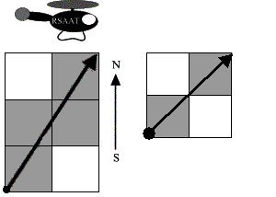

РЕШЕНИЕ
НОД

Анализ алгоритма
Расположим центр коорддинат декартовой системы в юго-восточном углу города, и пусть длина стороны одного квартала равна 1. Тогда координаты северо-западного угла города равны (n – 1, m – 1). Всего в городе расположено (n – 1) * (m – 1) кварталов.
При полете вертолет пересекает в точности один раз каждую улицу и каждую авеню. Однако могут быть случаи, когда вертолет пролетает в точности над перекрестком (который не является ни началом, ни концом пути), таким образом в одной точке пересекая одновременно и улицу, и авеню. Если бы таких случаев не было, то вертолет пролетел бы в точности над n + m – 3 кварталами. Это возможно тогда и только тогда, когда n и m взаимно просты.

Реализация алгоритма

